Problema
Calcular la incertidumbre en la ganancia de un amplificador de tensión basado en un amplificador operacional, en función de la tolerancia de los dos resistores empleados para definir la misma, según se trate de un amplificador no inversor o inversor. R al 5%
Amplificador inversor
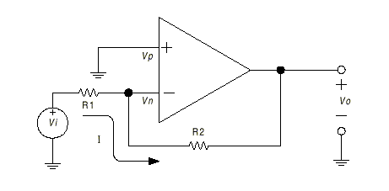

$$G=-\frac{R2}{R1}$$

Repetir el análisis para la configuración no inversora considerando R1 al 5% y R2 al 1%
